# **Инструкция по установки РП 4.0 Модпака и другая информация**

Сделано костяном / kostyaprorus@gmail.com / Костян#0151

alpha 1.1

# **Установка модпака:**

## **Автоматически :**

**•**Откройте Install.bat

## **Как работает?**

**•** cd assets -  меняет директорию на assets ( папка )

**•**copy rp4_0modpack "%appdata%/.minecraft/versions" - копирование папки с модпаком в версии

**•**msgDone.vbs - открытие окна информации по завершению копирования

## **Ручная установка**

**1**  Скопируйте папку "rp4_0modpack" в папке "Assets"

**2**  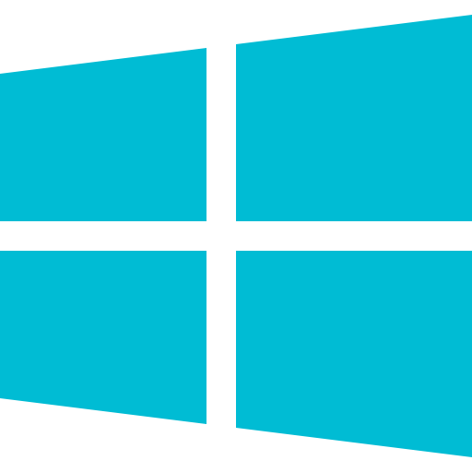 + r - чтобы открыть "Выполнить"

**3**  Напишите "%appdata%/.minecraft/versions" в строку "Открыть:"

**4**  Вставте модпак в папку